ESCUELA SUPERIOR POLITÉCNICA DEL LITORAL
FACULTAD DE INGENIERIA MARITIMA CIENCIAS BIOLOGICAS OCEANOGRAFICAS Y DE RECURSOS
PRIMERA EVALUACIÓN DE BIOLOGIA MARINA
I TERMINO 02/07/2013
COMPROMISO DE HONOR

Yo, ………………………………………………………………………………………………………………..…………………… al firmar este compromiso, reconozco que el presente examen está diseñado para ser resuelto de manera individual, que puedo usar una calculadora ordinaria para cálculos aritméticos, un lápiz o esferográfico; que solo puedo comunicarme con la persona responsable de la recepción del examen; y, cualquier instrumento de comunicación que hubiere traído, debo apagarlo y depositarlo en la parte anterior del aula, junto con algún otro material que se encuentre acompañándolo. No debo además, consultar libros, notas, ni apuntes adicionales a las que se entreguen en esta evaluación. Los temas debo desarrollarlos de manera ordenada.
(Escriba aquí sus cuatro nombres)
Firmo al pie del presente compromiso, como constancia de haber leído y aceptar la declaración anterior.

Firma NÚMERO DE MATRÍCULA:…………..…………….…. PARALELO:…………

No utilizar corrector ni hacer tachones, automáticamente queda anulada la respuesta.

A | NERITICO | RESIDENTES: calanoides, cladóceros, tintinidos, sagitas
B | NEUSTON | Organismos que utilizan la materia organica como fuente de carbono
C | MACROBENTOS | Condición que implica presencia de pocos nutrientes en un cuerpo de agua
D | DINOFLAGELADO | Harpaticoidea
E | HOLOPLANCTON | Organismos que utilizan el CO2 como fuente de carbono
F | AUTOTROFOS | Animales bentónicos pequeños que son suspendidos temporalmente en la columna de agua
G | OLIGOTROFICO | Organismos que viven dentro (infauna), sobre (epifauna) o en cercana asociación con el sedimento (columna de agua cercana al sedimento)
H | DIATOMEA | Calanoida y ciclopoidea
- CONOCIMIENTOS DE TERMINOS DE BIOLOGIA MARINA (10 PUNTOS) En la columna extrema derecha, escriba el literal que corresponda a la definición correcta

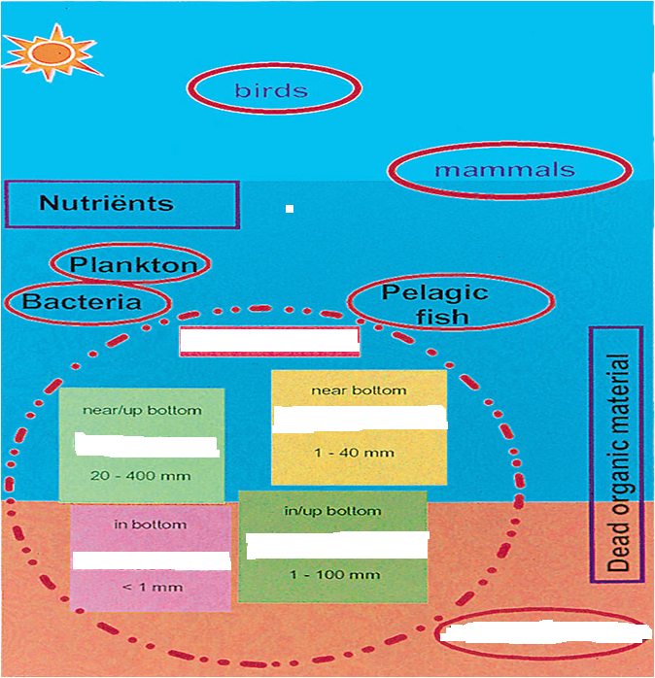
2. En el siguiente grafico del bentos, coloque en los espacios en blanco los siguientes términos donde corresponda: hiperbentos, zooplancton (5 puntos)

- EUTROFICACION (10 PUNTOS) En los siguientes gráficos, identifique y señale las características principales correspondientes a condiciones oligotróficas y eutróficas, con respecto a:
4 a) tendencia o avance de oxigeno disuelto con la profundidad (indique con una línea como avanza la concentración de oxigeno con la profundidad)
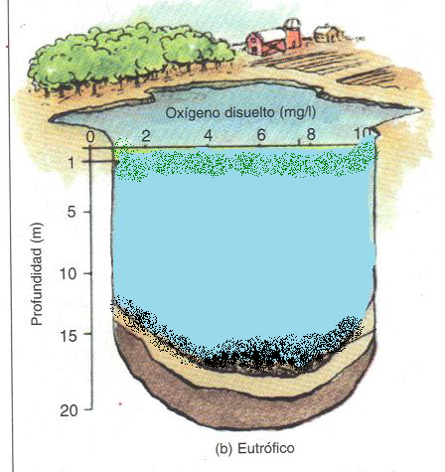
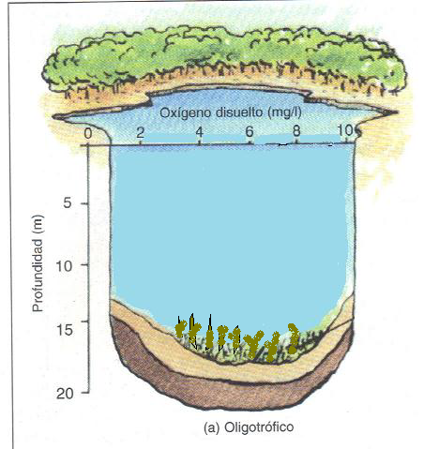
4 b) Presencia de flora béntica, fitoplancton, detritus y descomponedores (indique con una línea o flecha donde se ubica cada uno de ellos en los gráficos)

- Una según corresponda del Bentos de playas arenosas (5 puntos)
20-400 mm | HIPERBENTOS | Nematodo
38um-1 mm | MACROBENTOS | Olivella
1-40 mm red | MEIOBENTOS | metamysidopsis
1-100 mm tamiz | EPIBENTOS | raya

- COMPLETE (10 PUNTOS)
- 1828: __________________________(Ireland): primera red de plancton
- 1843: __________________ hipotesis azoica.
- 1844: ______________________________se le atribuye el descubrimiento de la red de plancton
- 1872 - 1876: __________________: primera embarcacion de expediciones oceanográficas

